Medellín (1968): Una mirada adelante y atrás

IGLESIA VIVA
Por Ana Gispert-Sauch, filóloga y docente en la UNMSM y en la UARM.

La reciente visita del papa Francisco nos ha dejado un rico horizonte de esperanza y un fuerte envión para el compromiso de apertura, diálogo, solidaridad, de “salir a la otra orilla”… Sus palabras a los indígenas en Puerto Maldonado, a las distintas comunidades en Trujillo, a los jóvenes, a los obispos, sacerdotes, a las religiosas en Lima han penetrado y sacudido muchos corazones, contagiando fuerza para mirar adelante. Estamos contentos con esta visita.
Sin embargo, me parece muy importante detenernos un poco para hacer memoria histórica de la marcha de nuestra Iglesia latinoamericana en los últimos cincuenta años. Este mismo año recordamos uno de los hechos eclesiales más importantes: la Conferencia de Medellín (1968).
¿Qué ocurrió en nuestro continente?
Hace cincuenta años se reunieron obispos, sacerdotes, religiosos y laicos de toda América Latina buscando luces para la tarea de humanización y evangelización. La mayoría de los jóvenes que escuchó a Francisco no ha oído, quizás, hablar de este encuentro que representó la respuesta de la Iglesia latinoamericana a los desafíos surgidos a partir del Concilio Vaticano II. La Conferencia de Medellín supo expresar, a partir de su realidad, el diálogo con el mundo moderno, el “abrir las ventanas de la Iglesia” –en palabras de Juan XXIII, promotor del mencionado Concilio- desde su propia identidad latinoamericana. Y ¿cuál era la situación en las que vivían las grandes mayorías de América Latina? Era la de una pobreza estructural, calificada de injusta y de pecado, expresada en el hambre, miseria, opresión, injusticia… y, a la vez, el ansia y los deseos de una liberación. Fue el pueblo pobre quien mostró a la Iglesia en Medellín el camino a seguir. La teología de la liberación dio fundamento teológico a este actuar.

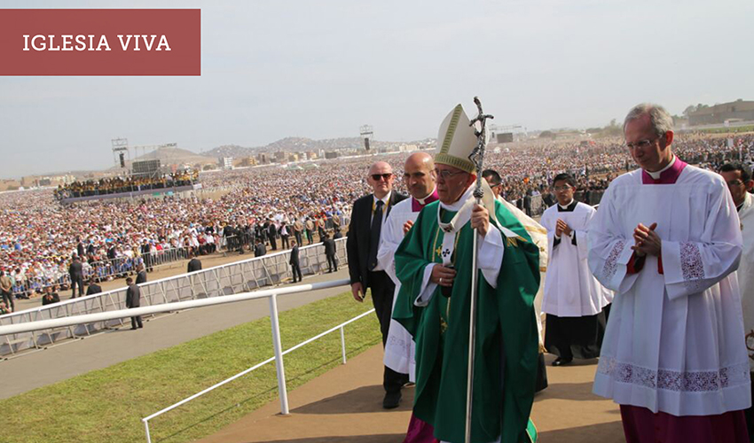

De Medellín al Papa Francisco
La memoria de estos 50 años (de Medellín al papa Francisco en Perú) nos hace ver el camino que hemos transitado como Iglesia y nos enseña cómo debemos seguir adelante, partiendo de nuestra realidad concreta, diversa y pluricultural, con una exigencia común de búsqueda de dignidad, de justicia, de denuncia de la corrupción, de la esclavitud, de las muertes “antes de tiempo” de las personas, la naturaleza y el planeta…
Los que hemos escuchado las palabras de Francisco en Perú podemos reconocer que hay un seguimiento de los planteamientos de Medellín: la opción preferencial por los pobres, hoy expresados en los pueblos indígenas, los campesinos sin tierra, los migrantes, los explotados en las minas, la explotación sexual de niñas y adolescentes, los sin trabajo, sin techo, los ancianos, los enfermos, los “descartables”… y una gran preocupación por nuestra casa común, la madre naturaleza. No olvidemos que el Papa llegó a mencionar la palabra “esclavitud” como un hecho que lamentablemente sigue presente en Madre de Dios.
Sigamos avanzando, recogiendo nuestro pasado, aprendiendo de él. Leamos los Documentos engendrados en Medellín (Paz, Justicia, Pobreza de la Iglesia…) y veamos cómo Francisco ha sabido resignificarlos, con la mirada de fe puesta en el hoy y con la certera esperanza de un mañana donde nuestro mundo sea más humano y por ello signo del Reino.
Francisco ha hecho presentes, en su agenda, las preocupaciones de nuestro pueblo latinoamericano –y, por ende, peruano– expresadas en Medellín. Nos toca ahora a nosotros asimilar su mensaje y actuar en consecuencia.
La reciente visita del papa Francisco nos ha dejado un rico horizonte de esperanza y un fuerte envión para el compromiso de apertura, diálogo, solidaridad, de “salir a la otra orilla”.

Posted: Instituto Bartolomé de Las Casas http://bcasas.org.pe/medellin-1968-una-mirada-adelante-y-atras/

